학번 2019202052

이름 김호성

1.

#include <stdio.h> //입출력 헤더파일

#include <math.h> //수학관련 헤더파일

struct point //point 구조체 생성

{

int xpos;

int ypos;

};

int main() //main함수

{

struct point pos1, pos2; //구조체 변수 pos1, pos2생성

double distance; //지름 구하기 위한 변수 생성

fputs("point1 pos: ", stdout);

scanf("%d %d", &pos1.xpos, &pos1.ypos); //pos1에 x,y 넣음

fputs("point2 pos: ", stdout);

scanf("%d %d", &pos2.xpos, &pos2.ypos); //pos2에 x,y 넣음

distance=sqrt((double)((pos1.xpos-pos2.xpos)\*(pos1.xpos-pos2.xpos)+(pos1.ypos-pos2.ypos)\*(pos1.ypos-pos2.ypos)));

//sqrt = math헤더파일에 있는 수학함수로 제곱근을 반환한다.

printf("이 원의 지름은 %g이며, 넓이는 %g입니다.",distance, (distance/2)\*(distance/2)\*3.14);

return 0; //메인함수 종료

}

실행결과

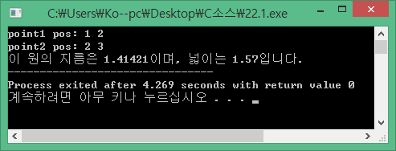

2.

#include <stdio.h> //입출력 헤더파일

#include <string.h> //문자열 헤더파일

struct person //person구조체 생성

{

char name[20];

char phoneNum[20];

int age;

};

int main() //main함수

{

struct person man1, man2; //구조체 변수 man1, man2생성

strcpy(man1.name, "김호성"); //man1의 요소 name에 값 넣음

strcpy(man1.phoneNum, "010-2570-8478"); //man1의 요소 phonenum에 값 넣음

man1.age=20; //man1의 요소 age에 값 넣음

printf("이름 입력: "); scanf("%s", man2.name); //man2 요소 입력받음

printf("번호 입력: "); scanf("%s", man2.phoneNum);

printf("나이 입력: "); scanf("%d", &(man2.age));

printf("이름: %s \n", man1.name); //man1 출력

printf("번호: %s \n", man1.phoneNum);

printf("나이: %d \n", man1.age);

printf("이름: %s \n", man2.name); //man2 출력

printf("번호: %s \n", man2.phoneNum);

printf("나이: %d \n", man2.age);

return 0; //메인함수 종료

}

실행결과

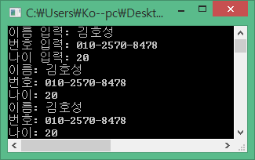

3.

#include <stdio.h> //입출력 헤더파일

struct point //point구조체 생성

{

int xpos;

int ypos;

};

struct person //person구조체 생성

{

char name[20];

char phoneNum[20];

int age;

int grade;

};

struct building //building구조체 생성

{

char name[20];

char number[20];

int floor[3];

char price[10];

};

int main() //main함수

{

struct point pos={10, 20}; //구조체 point변수 생성 및 값 넣음

struct person man = {"김호성", "010-2570-8478", 20, 3.3}; //구조체 person변수 생성 및 값 넣음

struct building group = {"청춘시대", "429-8", 2, 1000.50}; //구조체 building변수 생성 및 값 넣음

printf("%d %d \n", pos.xpos, pos.ypos); //출력

printf("%s %s %d %d \n", man.name, man.phoneNum, man.age, man.grade);

printf("%s %s %d %s \n", group.name, group.number, group.floor, group.price);

return 0; //main함수 종료

}

실행결과

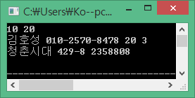

4.

#include <stdio.h> //입출력 헤더파일

#include <math.h> //수학관련 헤더파일

struct point //point 구조체 생성

{

int xpos;

int ypos;

};

int main() //main함수

{

struct point arr[4]; //구조체 point변수 생성

int i;

double arr2[3]; //후에 arr값의 차이를 받음

for(i=0; i<3; i++) //arr에 값을 입력 받음

{

printf("점의 좌표 입력: ");

scanf("%d %d", &arr[i].xpos, &arr[i].ypos);

}

arr[3].xpos = arr[0].xpos; //4번째 칸에 1번째 칸의 값을 받음

arr[3].ypos = arr[0].ypos; //4번쨰 칸에 1번째 칸의 값을 받음

for(i=0; i<3; i++) //계산

{

arr2[i] = sqrt((double)((arr[i].xpos-arr[i+1].xpos)\*(arr[i].xpos-arr[i+1].xpos)+(arr[i].ypos-arr[i+1].ypos)\*(arr[i].ypos-arr[i+1].ypos)));

}

printf("%g %g %g", arr2[0], arr2[1], arr2[2]); //출력

return 0; //메인함수 종료

}

실행결과

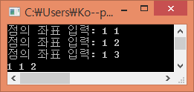

5.

#include <stdio.h> //입출력 헤더파일

struct person //구조체 person생성

{

char name[20];

char phoneNum[20];

int age;

double grade;

};

struct building //구조체 building생성

{

char name[20];

char number[20];

char floor[10];

char price[30];

};

int main() //main 함수

{

struct person arr[3]={ //값 입력

{"김호성", "010-2570-8478", 20, 3.3},

{"박수빈", "010-2561-4072", 20, 4.5},

{"이호윤", "010-9426-6153", 20, 3.5}

};

struct building arr2[3]={ //값 입력

{"청춘시대","429-8", "2", "1000.50"},

{"시원하람","123-23", "10", "1000.60"},

{"본가", "692-1", "1", "3억"}

};

int i;

for(i=0; i<3; i++) //출력

{

printf("%s %s %d %g \n", arr[i].name, arr[i].phoneNum, arr[i].age, arr[i].grade);

}

printf("\n"); //개행

for(i=0; i<3; i++) //출력

{

printf("%s %s %s %s \n", arr2[i].name, arr2[i].number, arr2[i].floor, arr2[i].price);

}

return 0; //메인함수 종료

}

실행결과

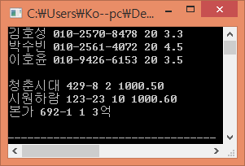

6.

#include <stdio.h> //입출력 헤더파일

#include <math.h> //수학관련 헤더파일

struct point //point 구조체 생성

{

int xpos;

int ypos;

};

int main() //main함수

{

struct point pos1 ={1,2}; //입력(구조체 point)

struct point pos2 ={100,200}; //입력(구조체 point)

struct point \* pptr = &pos1; //입력(구조체 포인터)

(\*pptr).xpos += 4; //연산

(\*pptr).ypos += 5; //연산

pptr = &pos2; //pos1에서 pos2로 변경

pptr ->xpos += 1; //연산

pptr ->ypos += 2; //연산

double distance=sqrt((double)((pos1.xpos-pos2.xpos)\*(pos1.xpos-pos2.xpos)+(pos1.ypos-pos2.ypos)\*(pos1.ypos-pos2.ypos)));

//거리 연산

printf("%g",distance); //출력

return 0; //메인함수 종료

}

실행결과

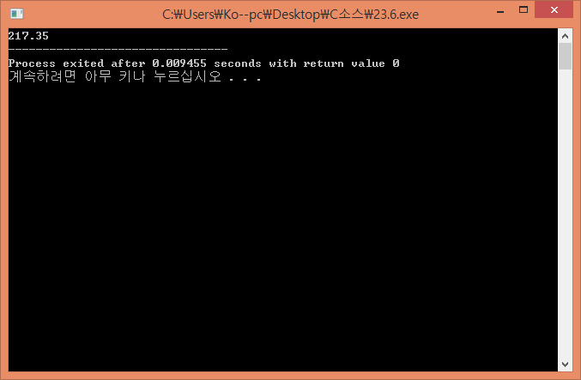

7.

#include <stdio.h> //입출력 헤더파일

#include <math.h> //수학관련 헤더파일

struct point //point라는 이름의 구조체 선언

{

int xpos; //좌표 값

int ypos; //좌표 값

};

struct circle //circle라는 이름의 구조체 선언

{

double radius; //반지름 저장

struct point \* center; //구조체 변수의 멤버로 구조체 포인터 변수를 선언

};

int main()

{

struct point cen = { 2,7 }; //구조체 변수 선언

double rad = 5.5; //반지름 값

struct point ptr = cen; //구조체 변수를 선언 뒤 cen을 가르킨다

double arr; //직사각형의 넓이를 저장할 변수

struct circle ring = { rad,&cen }; //구조체 변수 선언

printf("원의 반지름: %g\n", ring.radius); //ring이라는 멤버 radius출력

printf("원의 중심 [%d, %d]\n", (ring.center)->xpos, (ring.center)->ypos); //좌표 값 출력

ptr.xpos = ptr.xpos \* 5; //x좌표 5배 증가

ptr.ypos = ptr.ypos \* 5; //y좌표 5배 증가

arr = (ptr.xpos - cen.xpos)\*(ptr.ypos - cen.ypos); //넓이 구하는 공식

printf("원의 중심과 5배 떨어진 점을 대각선으로 하는 직사각형의 넓이는:%lf이다", arr); //출력

return 0; //메인함수 종료

}

실행결과

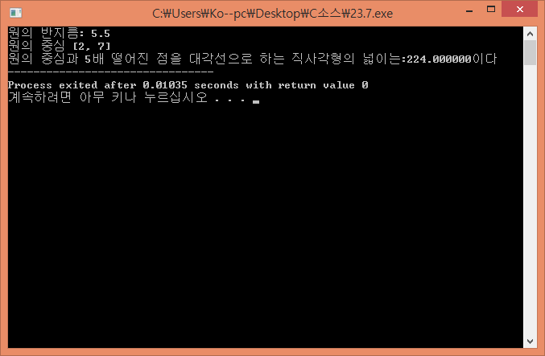

8.

#include <stdio.h> //입출력 헤더파일

#include <math.h> //수학관련 헤더파일

struct point //point 라는 이름으; 구조체 선언

{

int xpos; //좌표 값 저장

int ypos; //좌표 값 저장

struct point \* ptr; //구조체 변수의 멤버로 구조체 포인터 변수를 선언

};

int main()

{

struct point pos1= {1 , 1}; //구조체 변수 선언

struct point pos2= {2 , 2 };

struct point pos3= {3 , 3 };

int a, b, c; //두 점 사이의 거리를 저장 할 변수

pos1.ptr = &pos2; //pos1과 pos2를 연결

pos2.ptr = &pos3; //pos2과 pos3를 연결

pos3.ptr = &pos1; //pos3과 pos1를 연결

printf("점의 연결 관계----\n");

printf("[%d, %d]와(과) [%d, %d] 연결 \n", pos1.xpos, pos1.ypos, pos1.ptr->xpos, pos1.ptr->ypos);

printf("[%d, %d]와(과) [%d, %d] 연결 \n", pos2.xpos, pos2.ypos, pos2.ptr->xpos, pos2.ptr->ypos);

printf("[%d, %d]와(과) [%d, %d] 연결 \n", pos3.xpos, pos3.ypos, pos3.ptr->xpos, pos3.ptr->ypos);

printf("연결된 점들 간의 길이---\n"); //처음에는 자기 값을 출력한 다음 연산자를 기반으로 연결된 값을 출력

a = sqrt((double)(pos1.xpos - pos1.ptr->xpos)\*(pos1.xpos - pos1.ptr->xpos) + (pos1.ypos - pos1.ptr->ypos)\*(pos1.ypos - pos1.ptr->ypos));

b = sqrt((double)(pos2.xpos - pos2.ptr->xpos)\*(pos2.xpos - pos2.ptr->xpos) + (pos2.ypos - pos2.ptr->ypos)\*(pos2.ypos - pos2.ptr->ypos));

c = sqrt((double)(pos3.xpos - pos3.ptr->xpos)\*(pos3.xpos - pos3.ptr->xpos) + (pos3.ypos - pos3.ptr->ypos)\*(pos3.ypos - pos3.ptr->ypos));

//거리 구하는 공식

printf("1번째 좌표:%d\n", a);

printf("2번째 좌표:%d\n", b);

printf("3번째 좌표:%d\n", c);

return 0; //main함수종료

}

실행결과

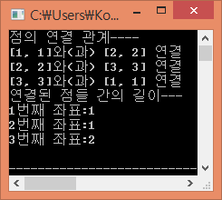

9.

#include <stdio.h> //입출력 헤더파일

#include <math.h> //수학관련 헤더파일

struct employe //employe 라는 이름의 구조체 선언

{

char name[20]; //이름 저장

char num[20]; //번호 저장

int money; //급여 저장

};

int main()

{

struct employe person; //구조체 변수 선언

printf("종업원 이름:");

scanf("%s", person.name); // 멤버 name 출력

printf("주민등록 번호:");

scanf("%s", person.num); // 멤버 num 출력

printf("급여정보:");

scanf("%d", &( person.money));// 멤버 money 출력

printf("\n"); //개행

printf("이름: %s, 주민번호: %s, 급여: %d", person.name, person.num, person.money);

//출력

return 0; //메인함수 종료

}

실행결과

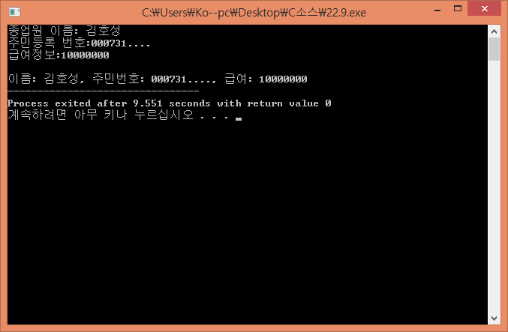

10.

#include <stdio.h> //입출력 헤더파일

#include <math.h> //수학관련 헤더파일

struct employe //employe 라는 이름의 구조체 선언

{

char name[20]; //이름 저장

char num[20]; //번호 저장

int money; //급여 저장

};

int main()

{

struct employe p; //구조체 변수 선언

printf("종업원 이름:");

scanf("%s", p.name);//p라는 멤버 name 출력

printf("주민등록 번호:");

scanf("%s", p.num);//p라는 멤버 num 출력

printf("급여정보:");

scanf("%d", &(p.money));//p라는 멤버 money 출력

printf("\n"); //개행

printf("이름: %s, 주민번호: %s, 급여: %d", p.name, p.num, p.money); //출력

return 0; //메인함수 종료

}

실행결과

